## 实验报告(三)

**实验内容**

**Part1**

通过修改完善课件案例 3.3 的算法，利用栈来实现算术表达式求值的算法。对算法中调 用的几个函数要给出其实现过程：

(1) 函数 In(c)：判断 c 是否为运算符；

(2) 函数 Precede(t1,t2)：判断运算符 t1 和 t2 的优先级；

(3) 函数 Operate(a,theta,b)：对 a 和 b 进行二元运算 theta。

**Part2**

设计并实现算法，利用队列模拟课件中案例 3.4 的舞伴配对问题。 问题描述如下： 假设在周末舞会上，男士们和女士们进入舞厅时，各自排成一队。跳舞开始时，依次从 男队和女队的队头上各出一人配成舞伴。若两队初始人数不相同，则较长的那一队中未配对 者等待下一轮舞曲。现要求写一算法模拟上述舞伴配对问题。 要

**算法流程**

**Part1**

**以2*(4-9/3+2)#为例**

(1) 数据类型node为包含char和double的结构体型，flag判断这个数据是char还是double，

这样就可以定义node型的数组，栈等一起存放数据，则运算结果可以有小数

(2) 转后缀表达式：将中缀表达式输入一个数组中，遍历中缀表达式，根据符号的优先级输入到栈中，数字存放到后缀表达式数组中

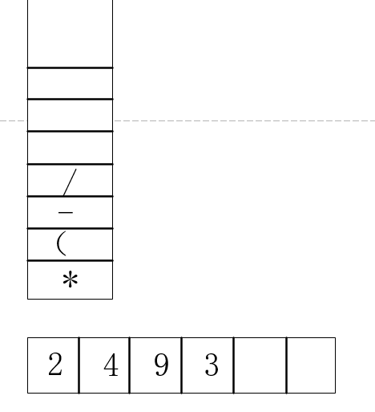

**注意 ’(‘ 在入栈前优先级最大，在判断是否出栈时优先级最小**

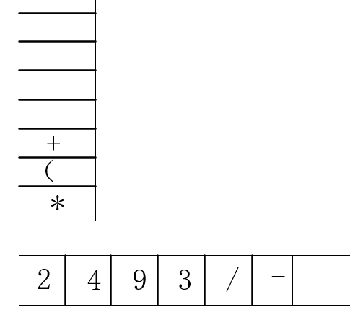

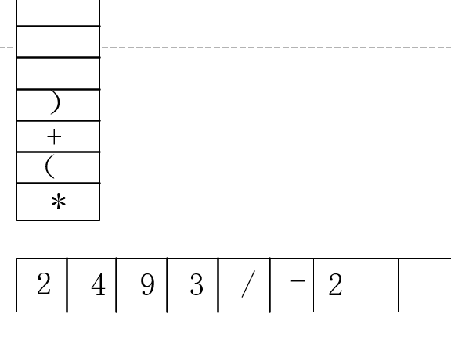

**遇见 ’(‘ 时将 ’(‘ ’)’ 之间的所有符号输出并且舍弃’(‘ ’)’**

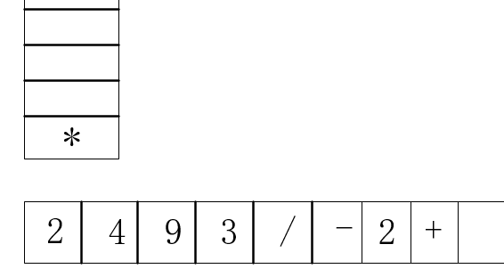

**最后将栈剩余符号依次入数组**

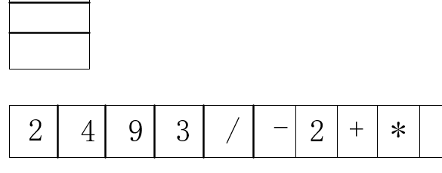

(3)计算后缀表达式，建立一个double数字栈依次将数字存入遇见符号，取头两个计算并将结果再push进栈

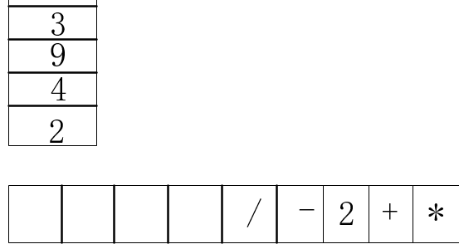

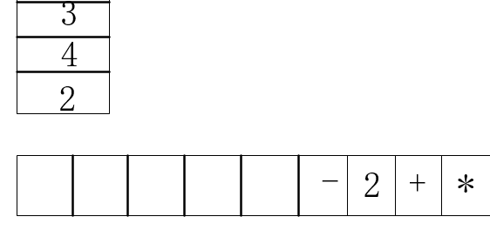

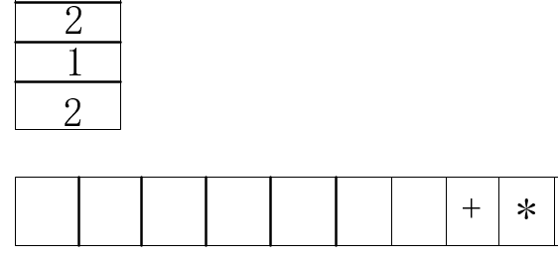

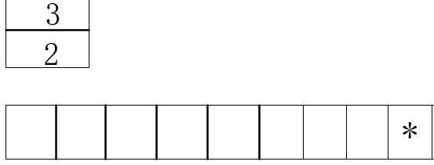

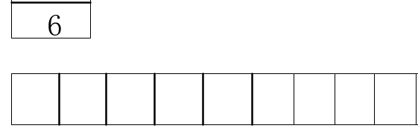

最后栈中的数字即为所求

**Part2**

(1) 以姓名和性别为结构体为数据点

(2) 建立一数组存读入的数据，以性别为依据，分别存入两个队列中

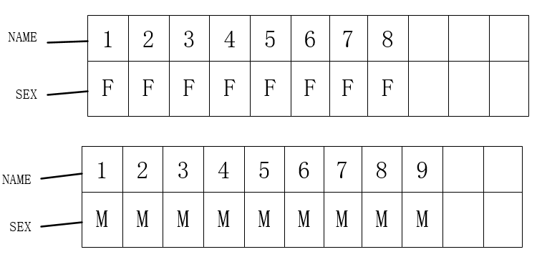

(3)依次出列并输出，直到有个队列空

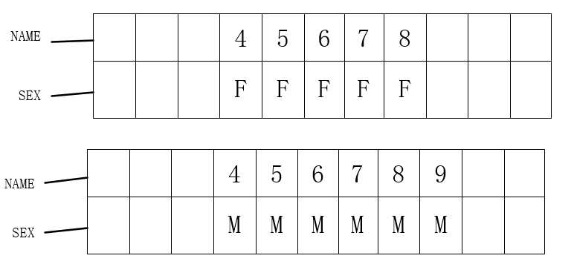

(4)将未空对列的第一个元素输出

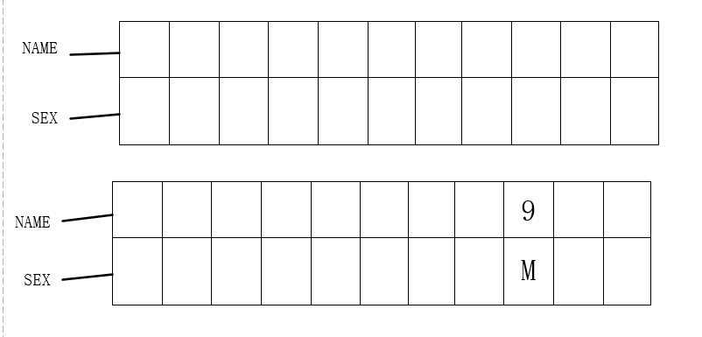

**实验结果**

**Part1**

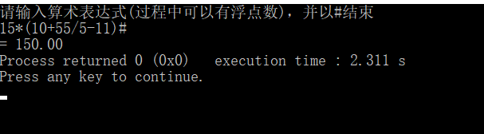

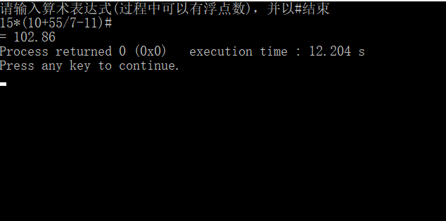

**Part2**

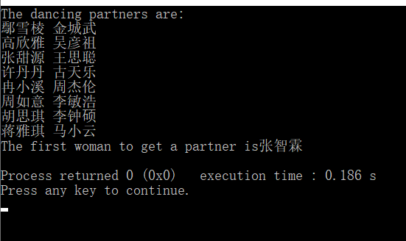

**实验小结**

1. 熟悉了栈和队列的构造定义以及应用的方法
2. 通过函数使每部过程清晰
3. 了解了c++文件流读入的方法
4. 了解了队列头尾指针设置的细节
5. 在函数外无法赋值，包括memset等，只能声明和初始化
6. 需要注意程序的健壮性，注意边界点，错误时给出界面提示